Как говорится, лучше слов могут быть только реальные дела!

ООО "Уралагро " Пермский район Пермский край,
Директор Дочия Зураб Викторович
посевная площадь под зерновыми 1500 ГА, объем зерна 3,5 тыс.т.

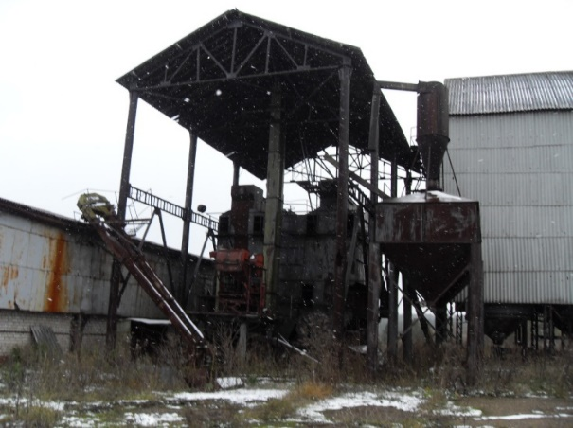
Зернокомплекс ООО «УралАгро» 2012г.: Стояла польская сушилка М-819 с 1985 г. Сушила не в потоке, образовывались завалы зерна, приходилось останавливать комбайны. Потери зерна составляли минимум 20%. Завальная яма была маленькая и без вентилирования. Не осуществлялась должным образом предварительная очистка. Было много ручного труда, постоянная нехватка рабочих рук. Качество семян было низкое, и процесс их получения связан с большой трудоемкостью.

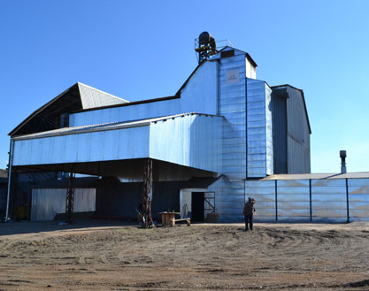
Зернокомплекс ООО «УралАгро» 2013г.:
Потерь зерна на зернокомплексепрактически не наблюдается. Даже когда с поля идет зерно влажностью 35%, у нас не бывает завалов зерна – все быстро просушивается в потоке. Стали сами себя обеспечивать качественными семенами. Один специалист управляется со всем оборудованием:
Сотовая Сушилка Семян СоСС-8, 20 т/ч на жидком топливе (В настоящее время переводится на газ). Приемник для зерна с навесом и с функцией вентилирования АПВЗ-40. БЦР-6-20, 20 т/ч для первичной очистки влажного вороха и БЦР-6, 20 т/ч для очистки после сушки, транспортеры скребковые ТЦС-200 8 ед., нории для загрузки зерна на сортировальные машины -3 шт. Система аспирационной очистки.

Зернокомплексы для зерна повышенной влажности сохраняют
99% урожая в дождливую и холодную погоду.
Победите плохую погоду – стройте зернокомплексы вместе с нами!

